PROGRAM PREDŠKOLE
PONEDJELJAK, 11.5.2020.

AKTIVNOSTI ZA DJECU I RODITELJE

VJEŽBE ZA PRSTIĆE
S djecom predškolske dobi vrlo je važno raditi na pripremi za pisanje. Zato Vam donosimo nekoliko zabavnih vježbi za prstiće koje možete raditi s djecom svaki dan, jer je dobro razvijena fina motorika preduvjet za uredan rukopis.

Vježba 1
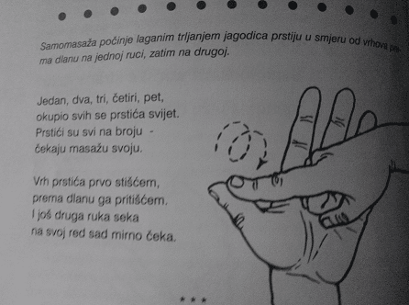

Vježba 2
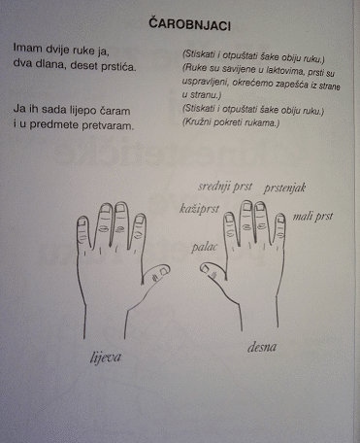
Vježba 3
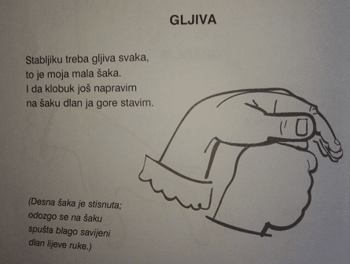

Vježba 4
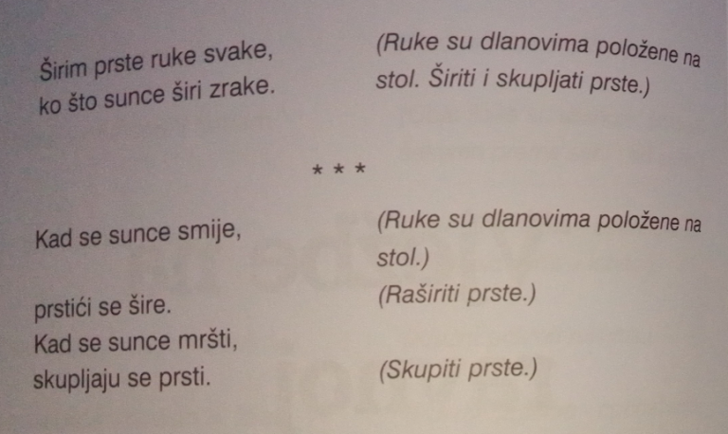

Vježba 5
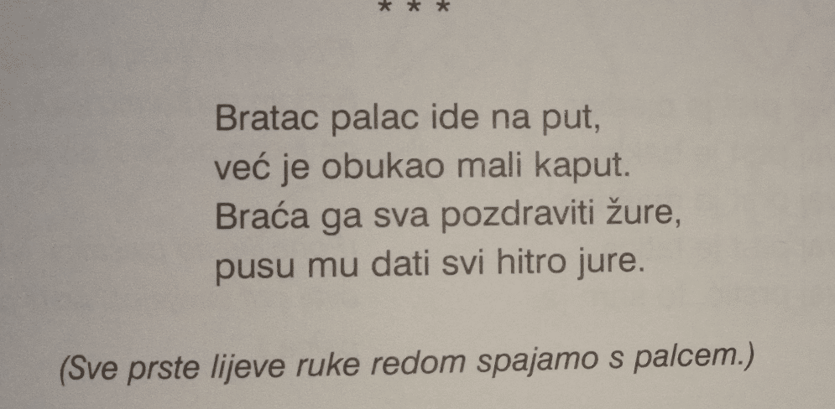

KRATKA PRIČA SA ZADACIMA
Nakon što ste razgibali prstiće, vrijeme je da razgibate cijelo tijelo uz ovu zabavnu priču.
Prije početka čitanja priče dajte djetetu uputu da pažljivo sluša upute i napravi zadane pokrete kad čuje imenovanje pojedinih životinja. Potrebno je čitati polako kako bi dijete moglo napraviti pokret.
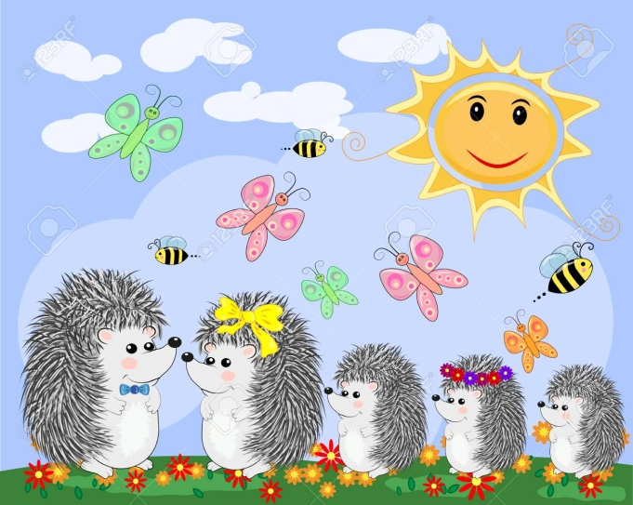
JEŽ – pljeskati rukama
LEPTIR – mahati rukama kao da imamo krila
VJEVERICA – skakutati sunožno
ZEC – skakutati s rukama iznad glave

Jednoga dana JEŽ se igrao s LEPTIROM i primijetio da ne zna gdje se nalazi, niti gdje je njegova kuća. LEPTIR je odletio svojim roditeljima, a JEŽ je ostao sam u šumi. Ugledao je VJEVERICU i upitao je da li zna gdje je Ulica Bukve broj 14. Ali ni VJEVERICA nije znala odgovor, te mu je savjetovala da pita ZECA koji je ispod stabla jeo kolač od mrkve. ZEKO, reče VJEVERICA: „JEŽ se izgubio u šumi, mi ne znamo gdje se nalazi Ulica Bukve broj 14. Hoćeš li nam pomoći?“
ZEKO odgovori VJEVERICI: „Povedi JEŽA. Pokazat ću vam put do križanja Bukovačke i Hrastovačke ulice. Njegova je kuća na broju 14.“ JEŽ se zahvalio VJEVERICI i ZECU na pomoći, a ispred kuće dočekala ga je cijela njegova obitelj Ježić.
Nakon pročitane priče porazgovarajte s djetetom o njezinu sadržaju.
- Koje su se životinje igrale u šumi?
- Tko se je izgubio?
- Koju je životinju ježić zamolio za pomoć?
- Što mu je vjeverica savjetovala?
- Tko je ježića dočekao ispred kuće?

CRTANJE FLOMASTERIMA
Nakon što ste porazgovarali s djetetom o priči, dijete može flomasterima na listu papira nacrtati obitelj Ježić iz priče.

